Mendelova univerzita v Brně
Agronomická fakulta

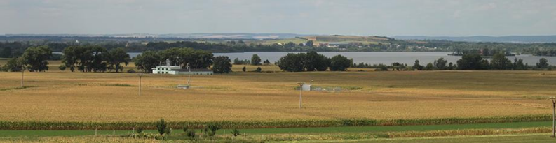

Národní konference
Mentální obraz českých vesnic
– vzpomínky na krajinu

Cirkulář 2
říjen 2015

Brno, Mendelova univerzita, Zemědělská 1
23. říjen 2015

Vážení kolegové,
V současné době se nabízí snad poslední možnost autenticky zachytit a uchovat mizející svědectví o proměnách české kulturní krajiny od poloviny minulého století. Identifikace sil, které v tomto procesu působily, je důležité nejen pro naše poznání, ale i pro územní a krajinné plánování či pozemkové úpravy, ale i pro posilování identity lokalit a mikroregionů, pochopení sídelních preferencí obyvatel, propagaci mikroregionů s cílem posílení cestovního ruchu.
Projekt TD020211, financovaný Technologickou agenturou České republiky, předpokládá řadu konkrétních aplikovaných výstupů – mimo jiné certifikovanou metodiku tvorby Moderní kroniky obce, řadu workshopů, výstav a besed. Cílem naší konference je prezentovat výsledky řešení projektu a konfrontovat je s výsledky jiných týmů.
Konference je určena zejména pro akademickou sféru, reprezentanty regionálních a mikroregionálních institucí, regionální agentury a další zájemce.

PŘÍSPĚVKY
Jednacím jazykem konference je čeština. Příspěvky budou předneseny s využitím prezentací v programu power point. Maximální doba ústní prezentace je 15 minut. Prezentovat lze také postery o maximálním formátu A1. Z konference bude vydán sborník abstraktů. Termín pro zaslání abstraktů je 5. říjen 2015, kdy bude rovněž uzavřena možnost přihlašování ústních prezentací. Organizátoři navrhnou autorům vybraných příspěvků podle možnosti jejich bezplatné publikování v časopise European Countryside.

MÍSTO KONÁNÍ
Konference se bude konat v nových prostorách pavilonu M v kampusu Mendelovy univerzity v Brně – Černých Polích na Zemědělské 1.

PŘEDBĚŽNÝ PROGRAM

10:00 – 10:30 Zahájení
10:30 – 11:50 Blok přednášek I
J. Hendrych: Stromořadí a aleje v proměnách krajiny
I. Barošová: Lokální identita zeleně venkovských sídel
J. Filippová: Vývoj vybraných ekosystémových služeb vybraného území Moravských Kopanic
I. Kyselka: Drobné historické prvky krajiny – vývoj, stav a možnosti ochrany
11:50 – 12:20 přestávka, prohlížení posterů
12:20 – 13:20 Blok přednášek II
A. Buček et al.: Starobylé výmladkové lesy jako součást krajiny
D. Lacina: Krajina v paměti člověka, člověk v paměti krajiny
J. Lacina, P. Halás: Hodnocení změn venkovské krajiny prostřednictvím krajinomalby
13:20 – 14:10 Přestávka na oběd
14:10 – 15:200 Blok přednášek III
H. Vavrouchová, T. Mašíček: Tvorba moderní kroniky obce – metodologické aspekty
S. Kozlovská, V. Stodolová: Analýza vybraných případových studií
M. Šťastná, A. Vaishar: Změny venkovské krajiny 1845 až 2010.
15:20 – 16:00 Zakončení

Konference je bez konferenčního poplatku. Drobné občerstvení během jednání bude zajištěno.
Bližší informace o projektu: http://pametkrajiny.mendelu.cz/

Kontaktní údaje: Konference krajinná paměť, Ústav aplikované a krajinné ekologie, Agronomická fakulta, Mendelova univerzita v Brně, Zemědělská 1, 613 00 Brno, pametkrajiny@email.cz. Telefon 545 132 441 (Mgr. Stodolová)

